**PROIECT COLECTIV**

OPTIMISTIC ROOSTERS TEAM

Cuprins:

1. Componenta echipei si roluri
2. Analiza si proiectare
   1. Componenta aplicatiei
   2. Diagrama de cazuri de utilizare
   3. Diagrama de interactiune
   4. Diagrama de clase
   5. Diagrama bazei de date
   6. Arhitectura sistemului
   7. Tool-uri si framework-uri folosite
   8. Medii de rulare: sisteme de operare, browser
   9. Obiectivele acestei aplicatii vs ce am reusit noi sa facem
3. Utilizare

* Ghid de utilizare
* Ce poti sa faci in aplicatie - cu print-sreen-uri

1. Componenta echipei si roluri:

* Ienciu Isabella - Team-lead - Implementare frontend si backend, Proiectare
* Faiciuc Stefan - Implementare frontend si backend, Proiectare
* Harasim Bianca - Testare, Documentatie
* Ilie Gabriel - Implementare backend
* Hanusz Monika - Documentatie
* Ichim Cosmin - Implementare
* Faraon Ionut - Implementare

Toti facem parte din grupa 233.

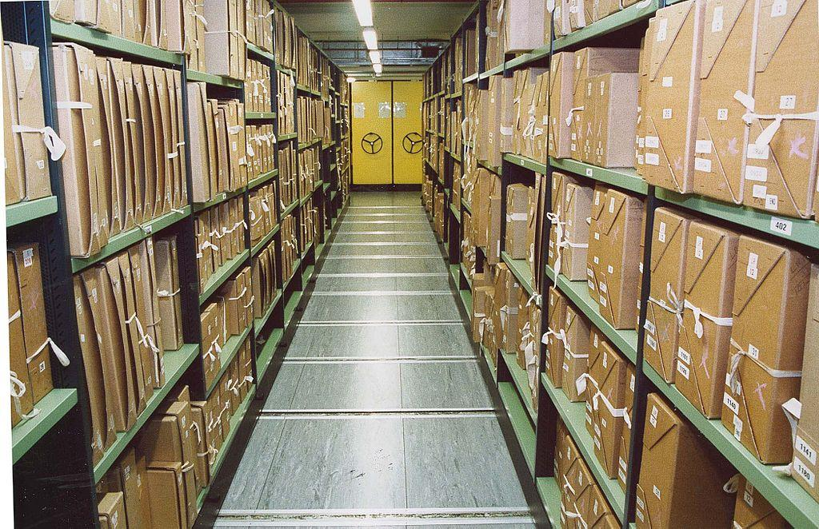

2.a Componenta aplicatiei :

* Aplicatia client ( codul sursa )
* Aplicatia server ( codul sursa )
* Baza de date
* Diagramele UML
* Documentatia

2.b Diagrama de cazuri de utilizare

Explicatii: Utilizatorii pot vedea doar zona proprie de lucru, adica doar documentele adaugate de ei si taskurile lor in flux. In functie de rol au acces la anumite functionalitati, de exemplu adminul e singurul care poate sa adauge sau sa stearga un user.

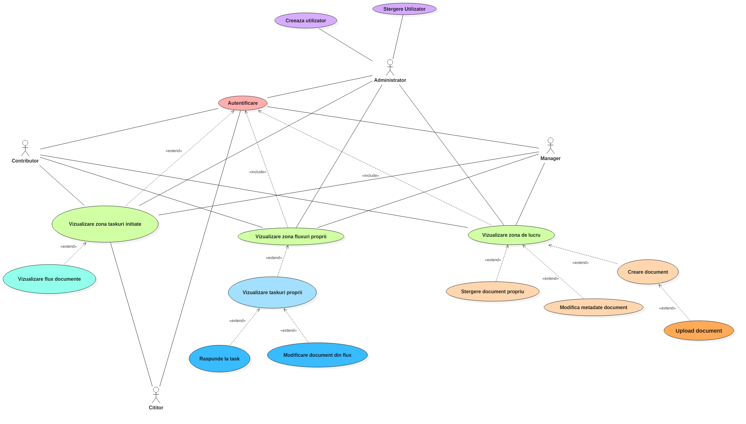

2.c Diagrama de interactiune

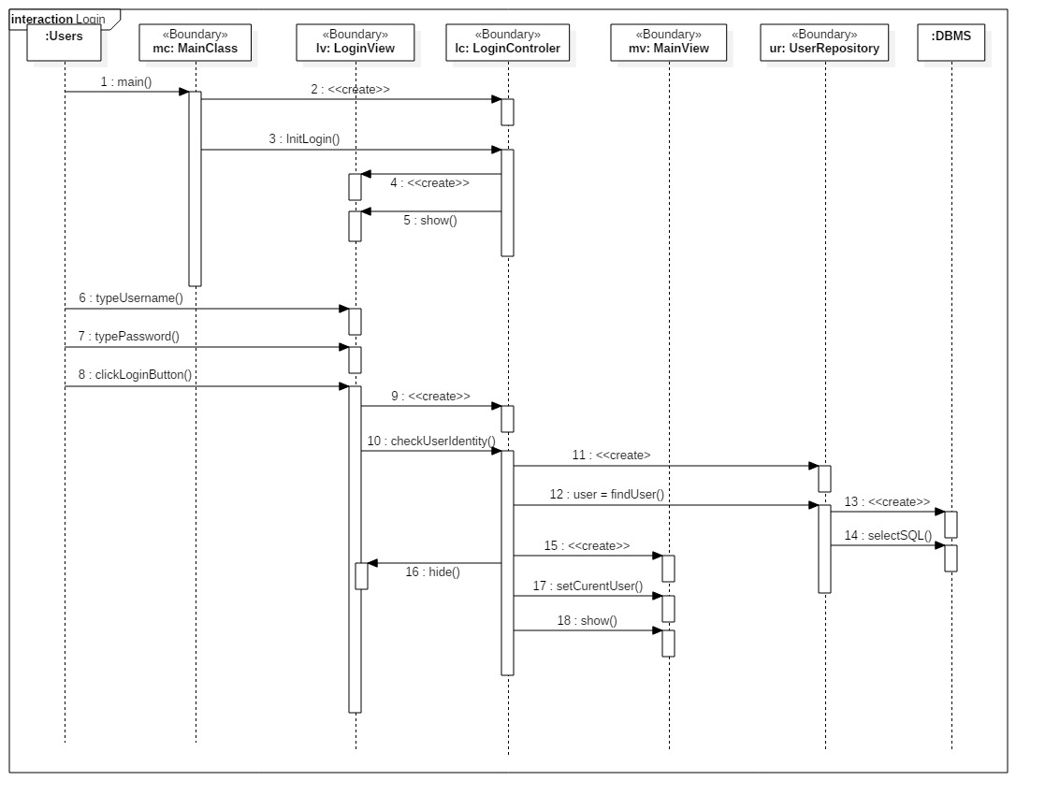

2.d Diagrama de clase

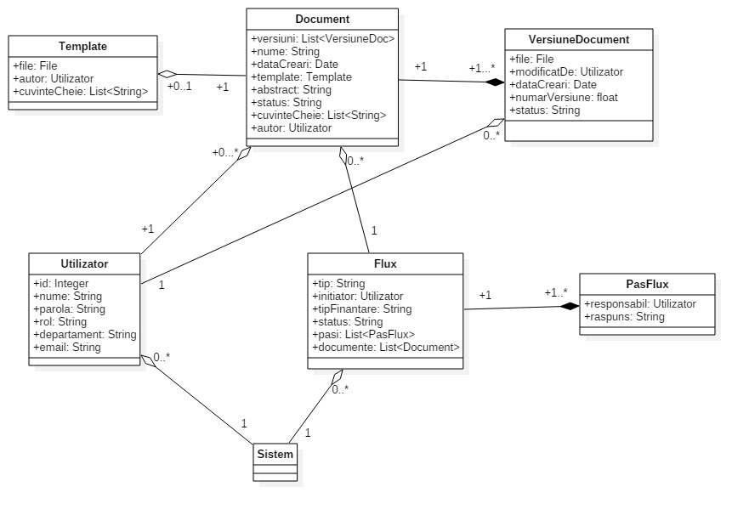

2.e Diagrama bazei de date

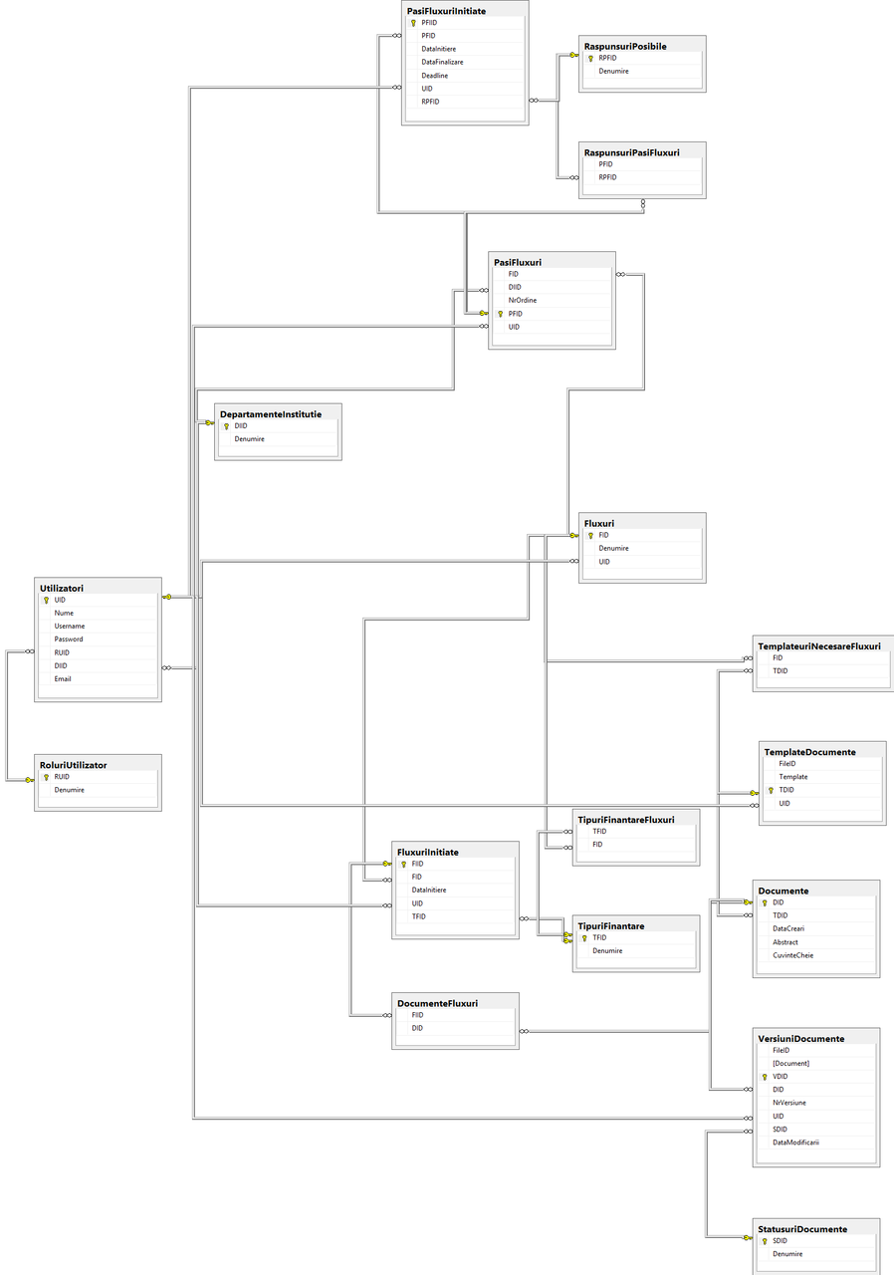

2.f Arhitectura sistemului

Aplicatia client + aplicatia server

Aplicatia server are conexiune cu baza de date.

Aplicatia client comunica cu browserul.

2.h Tool-uri si framework-uri folosite

* Aplicatia a fost scrisa in limbajul C# , folosind ca mediu de dezvoltare Visual Studio 2015, si in JavaScript pentru client, WebStorm fiind folosit ca mediu de dezvoltare.
* React
* Entity framework - pentru generarea bazei de date.
* Pentru baza de date a fost deasemenea folosit si SQLServer 2014.
* StarUML - pentru realizarea de diagrame.



2.i Medii de rulare: sisteme de operare , browser

Sistem de operare: Windows 10

Browser : Google Chrome, Microsoft Edge

2.j Obiectivele acestei aplicatii vs ce am reusit noi sa facem

Scopul aplicatiei Content Workflow Management Document a fost imbinarea si gestionarea managemenului integrat de documente si a fluxului de documente intre compartimentele unei institutii. Utilizatorii acesteia sunt impartiti pe grupuri in concordanta cu organigrama institutiei.

Codul aplicatiei actuale implementeaza partial fluxul de documente.

3. Utilizare

Aceasta parte a documentatiei este un ghid de utilizare pentru un utilizator obisnuit.

Scopul aplicatiei Content Workflow Management Document a fost imbinarea si gestionarea managemenului integrat de documente si a fluxului de documente intre compartimentele unei institutii. Utilizatorii acesteia sunt impartiti pe grupuri in concordanta cu organigrama institutiei.

Accesul in aplicatie se realizeaza prin autentificarea cu username si parola.

Pasii posibili de urmat in aplicatie:

* La deshiderea aplicatiei se deschide pagina de login, utilizatorul trebuie sa se autentifice cu username si parola. Dupa autentificarea cu succes acesta are acces la o pagina de meniu cu functionalitatile accesibile lui in functie de rolul detinut.
* Utilizatorul are unul dintre urmatoarele roluri: admin, manager, contributor , cititor.
* In functie de rol are acces la anumite functionalitati, de exemplu: daca nu esti admin nu poti face managementul userilor (Adminul poate sa creeze un nou utilizator, sa stearga un utilizator).
* Oricare alt rol poate sa vada toate documentele, sa urmareasca fluxurile, sa stearga un document, dar doar din workspace-ul personal.
* Pentru iesirea din aplicatie se face log out.

Print-screens pentru cineva care nu e admin:

* Vizualizare fluxuri proprii

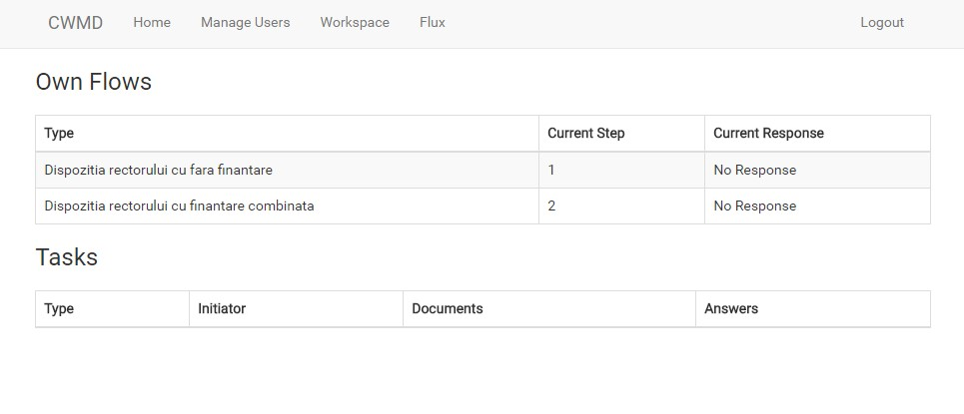

* Adaugarea de noi documente

16215985_10212522617680830_939688320_n.jpg

* Dupa adaugarea unui nou document

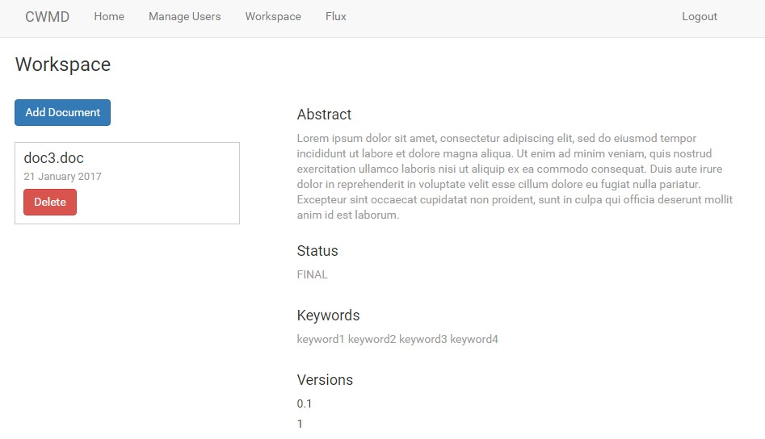

Print-screen pentru admin:

* Vizualizarea taskurilor pentru a oferi un raspuns

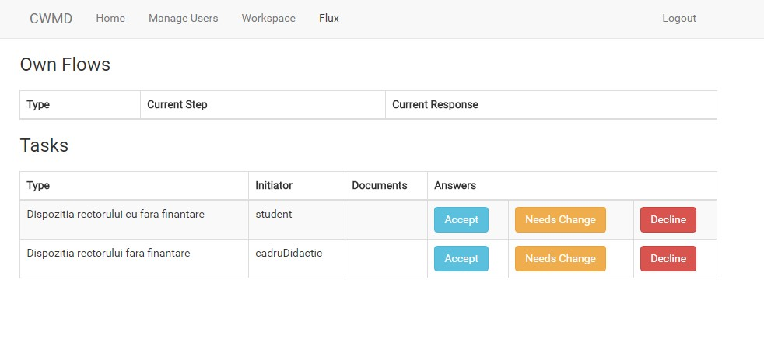

* Adaugarea de nou user
* 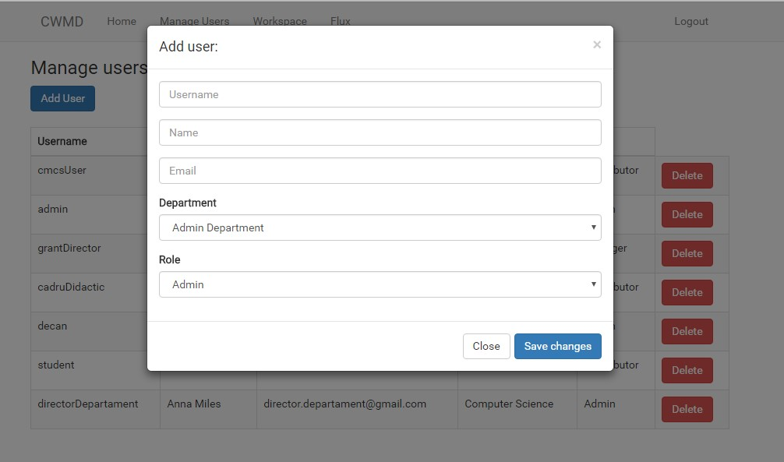
* Vizualizarea userilor si posibilitatile de actiune

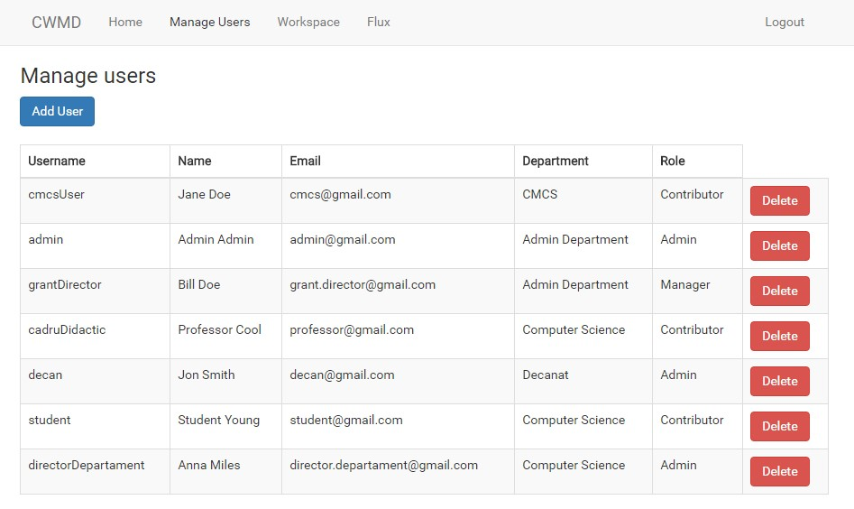

Pagina de start a aplicatiei:

